

Je hebt nodig:
karton, lijm, een aarden bloempot, een liniaal, een potlood, een viltstift, twee rietjes, een satéstokje, een schaar, boetseerklei en papier.
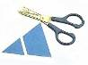
Een windmeter maak je zo:
- Knip een driehoek uit het karton. Knip de top van de driehoek eraf.

- Knip inkepingen in een rietje. Duw de top van de driehoek in de gleufjes aan de ene kant en het overblijvende gedeelte in die aan de andere kant.
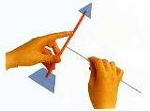
3. Duw de punt van het satéstokje door het midden van het rietje.

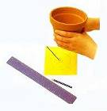
4. Teken twee lijnen op het papier, van hoek naar hoek. Zet de bloempot op het papier. Trek een lijn rond de buitenkant en rond het gaatje binnenin.
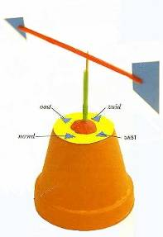
5. Knip de grote en de kleine cirkel uit. Plak de cirkel aan de buitenkant tegen de bodem van de bloempot.

6. Zet het andere rietje in het gaatje in de pot en zet het vast met boetseerklei. Steek het satéstokje erin met de pijl erop. Dit is je windwijzer.

Naar het begin van deze pagina.

